

**Controle de Modificações**

|  |  |  |  |  |
| --- | --- | --- | --- | --- |
| **Data** | **Responsável** | **Descrição** | **Versão** | |
| **21/10/19** | Welington Pinheiro | PO | | 1 |
|  |  |  | |  |
|  |  |  | |  |

Sumário

PRIORIDADE (Selecione) 4

ÁREAS DE NEGÓCIOS ENVOLVIDAS 4

USUÁRIOS IMPACTADOS 4

PROCESSO ATUAL 4

PROPOSTA DE SOLUÇÃO 4

ANÁLISE TÉCNICA 9

DETALHAMENTO DAS ESTÓRIAS 9

US01 - Permitir consultar por peça na tela de origem e venda: 9

DESCRIÇÃO DAS REGRAS DE NEGÓCIO 9

PLANO DE ACEITE 9

PROTÓTIPO 9

US02 - Criar novo tipo de troca: 9

DESCRIÇÃO DAS REGRAS DE NEGÓCIO 9

PLANO DE ACEITE 10

US03 - Tela para controle de aprovações: 10

DESCRIÇÃO DAS REGRAS DE NEGÓCIO 10

PLANO DE ACEITE 10

PROTÓTIPO 10

US04 - Controle de depósitos em conta (Desejável): 10

DESCRIÇÃO DAS REGRAS DE NEGÓCIO 10

PLANO DE ACEITE 10

PROTÓTIPO 10

US05 - Integração dos depósitos com Microsiga (Desejável): 10

DESCRIÇÃO DAS REGRAS DE NEGÓCIO 10

PLANO DE ACEITE 10

US06 - Validar utilização de crédito/resta no caixa baseado no tipo novo a ser criado (Desejável): 10

DESCRIÇÃO DAS REGRAS DE NEGÓCIO 10

PLANO DE ACEITE 10

PROTÓTIPOS 11

PROTÓTIPO (1) 11

CAMINHO DE ACESSO 11

Módulo Venda Técnica >> Orçamento >> Orçamento troca >> Botão lupa romaneio de venda 11

DETALHAMENTO DOS CAMPOS 11

PROTÓTIPO (2) 12

CAMINHO DE ACESSO 12

Gerência >> Validações Geral 12

PROTÓTIPO (3) 12

CAMINHO DE ACESSO 12

Financeiro>> Solicitação de Pagamento >> Solicitação de Pagamento 12

MODELO DE DADOS 12

PLANO DE IMPLANTAÇÃO 12

CADASTRO DE FORMULÁRIOS 12

CADASTRO DE MENUS 12

GRUPOS DE USUÁRIOS 13

GRUPOS DE PERMISSÕES 13

Atender nova politica de creditos nas Lojas

# PRIORIDADE (Selecione)

ALTA

# ÁREAS DE NEGÓCIOS ENVOLVIDAS

Lojas

***Solicitante da Demanda:***

|  |  |  |  |
| --- | --- | --- | --- |
| **Nome** | **Papel** | **Depto** | **Contato** |
| Alessandro Pretel | Diretor |  | apretel[@mercadocar.com.br](mailto:rjunior@mercadocar.com.br) |
|  |  |  |  |
|  |  |  |  |

# USUÁRIOS IMPACTADOS

|  |  |  |
| --- | --- | --- |
| **Nome / Grupo de Pessoas** | **Função / Depto** | **Contato** |
| SAC e Gerencia Lojas | Todos |  |

# PROCESSO ATUAL

Atualmente temos algumas brechas no processo de créditos que podem levar a fraudes.

# PROPOSTA DE SOLUÇÃO

Com isso foi elaborada uma nova politica de créditos pela diretoria, a qual dependera de algumas alterações no SIM para conseguir ser seguida a risca.

**US01 - Permitir consultar por peça na tela de origem e venda:**

Criar novo filtro por componente mercadocar, o qual só poderá ser usado com permissão especial, onde inicialmente apenas os gerentes de departamento poderão usá-lo. Criar uma nova ação/permissão para esta tela, chamada Consultar_Por_Peca, grupo de permissão Acesso a consulta por peça.

Quando este filtro for usado só poderá retornar vendas com cliente Consumidor final.

Após usar o filtro e carregar as peças, se for necessário usar novamente, deverá solicitar a senha novamente.

Adicionar coluna Valor da venda, que deverá ser o valor da venda grupo (coluna Romaneio_Venda_Grupo_Valor_Pago da tabela Romaneio_Venda_Grupo).



Módulo Venda Técnica >> Orçamento >> Orçamento troca >> Botão lupa romaneio de venda

Estimativa para completar esta tarefa: +-10 horas de desenvolvimento

* Adicionar controles de consultar por peça e filtro mercadocar: 2 horas
* Adicionar coluna Valor Venda na consulta: 2 horas
* Alterar a pesquisa para retornar o consumidor final quando usar filtro por peça: 3 horas
* Alterar a pesquisa para solicitar senha de usuário quando usar filtro por peça: 3 horas

**US02 -** **Criar novo tipo de troca:**

Os créditos que forem gerados a partir de uma consulta da peça pelo código da peça, que é a funcionalidade da US01, deverão conter uma identificação na base de dados para relatórios futuros (campo int na tabela Romaneio_Venda_CT).

alter table Romaneio_Venda_CT add Enum_Tipo_Troca_ID int

Cadastrar um novo enumerado: Enum_Extenso = "Filtro por peça”, Enum_nome = “Enum_Tipo_Troca”

insert into enumerado (enum_sigla, enum_extenso, enum_nome, enum_isativo)

values ('','Filtro por peça', 'Enum_Tipo_Troca',1)

Estimativa para completar esta tarefa: +-10 horas de desenvolvimento

* Alterar tela de pesquisa de romaneio para contemplar e gravar novo tipo de troca: 5 horas
* Alterar tela de orçamento troca para contemplar e gravar novo tipo de troca: 5 horas

**US03 - Tela para controle de validações:**

Criar tela genérica de validações, a qual deverá carregar todas as pendências de acordo com a Loja e Cargo do colaborador.

Fazer protótipo da tela direto no visual studio pegando herança do frm_Grid.

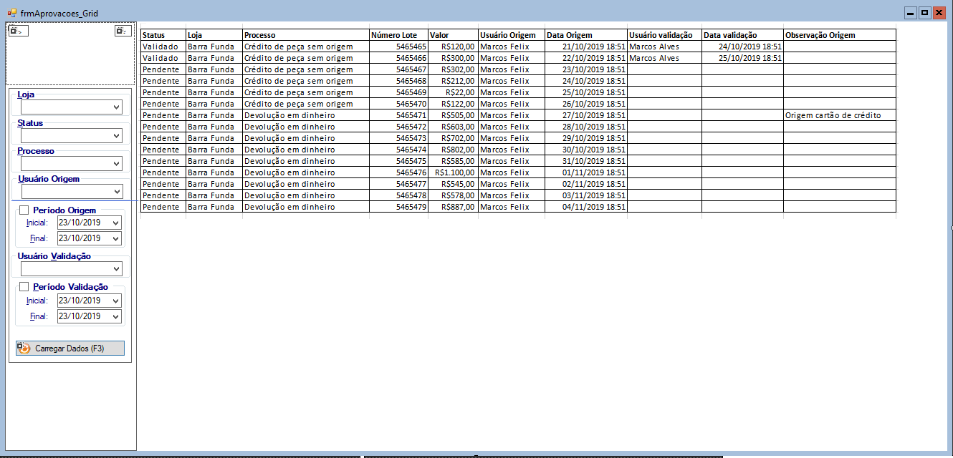

**Filtros**: Loja (Combo), Status (Pendente, Validado (Combo)), Processo (será um enumerado (Combo)), Usuário Origem (Combo), Período Origem (Data de ate), Usuário Validação (combo), Período validação (Data de ate)

insert into enumerado (enum_sigla, enum_extenso, enum_nome, enum_isativo)

values ('','Pendente', 'Status_Validacao',1)

insert into enumerado (enum_sigla, enum_extenso, enum_nome, enum_isativo)

values ('','Validado', 'Status_Validacao',1)

insert into enumerado (enum_sigla, enum_extenso, enum_nome, enum_isativo)

values ('','Crédito de peça sem origem', 'Processo_Validacao',1)

insert into enumerado (enum_sigla, enum_extenso, enum_nome, enum_isativo)

values ('','Devolução em dinheiro', 'Processo_Validacao',1)

**Opções no menu suspenso:** Visualizar lote de origem,que abre a tela frmRomaneio_Propriedades a partir do número do lote, e Validar Pendência, quemuda o status de pendente para validado, grava a data e usuário da validação

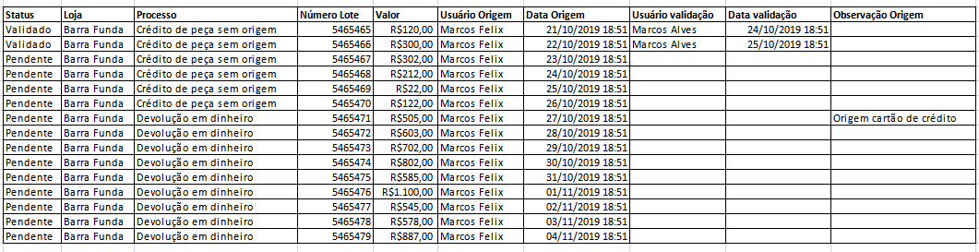

Inicialmente os processos que deverão gerar estas pendências são:

* Todos os créditos gerados a partir da funcionalidade da US01, com validação do gerente da loja (Cargo_id = 39). (crédito de peça sem origem)
* Créditos pagos em dinheiro acima de 500 reais (parâmetro de sistema: CREDITO_PAGO_ACIMA_DE), com validação do gerente da loja (Cargo_id = 39) (Devolução em dinheiro).

select * from Romaneio_Venda_CT where Enum_Tipo_ID in (550,797) and Romaneio_Venda_CT_Valor_Pago < -500 and Usuario_Aprovacao_Credito_ID IS NOT NULL

Criar tabela abaixo, a qual será populada por um Job no servidor central, o qual verificará se já existem as pendências, e se não existir adicionará o registro na tabela.

create table Pendencia_Validacao(

Pendencia_Validacao_ID INT IDENTITY(1,1) NOT NULL,

Lojas_ID int,

Objeto_Origem_ID int,

Cargo_ID INT,

Enum_Processo_ID int,

Enum_Status_ID int,

Usuario_Geracao_ID int,

Usuario_Validacao_ID int,

Pendencia_Validacao_Data_Geracao datetime,

Pendencia_Validacao_Data_Validacao datetime,

Pendencia_Validacao_Valor decimal (18,2),

Pendencia_Validacao_Observacao varchar(1000)

CONSTRAINT [PK_Pendencia_Validacao] PRIMARY KEY CLUSTERED

(

[Pendencia_Validacao_ID] ASC

)WITH (PAD_INDEX = OFF, STATISTICS_NORECOMPUTE = OFF, IGNORE_DUP_KEY = OFF, ALLOW_ROW_LOCKS = ON, ALLOW_PAGE_LOCKS = ON) ON [PRIMARY]

) ON [PRIMARY]

Estimativa para completar esta tarefa: +-25 horas de desenvolvimento

* Criar tela de aprovações de crédito: 15 horas
* Criar job para geração das pendências: 10 horas

**US04 - Controle de depósitos em conta (Desejável):**

Criar controle no SIM para solicitação de depósito em conta para clientes, inicialmente para os grupos de usuários Gerente de Loja, Gerentes de Mecânica e Acessórios.

Para solicitar o depósito será usado um menu suspenso (Frm_Romaneio_Grid, menu novo: Solicitar deposito em conta, ação: Liberar_Pagamento_Deposito_Conta) na listagem de romaneios de venda, tipos: Troca ou Resta e Status: Pendente, o qual devera validar se o cadastro do cliente já foi preenchido com os dados bancários, bem como e-mail e telefone para notificação do depósito realizado.

Tal solicitação devera cair em uma tela de pendências para o financeiro visualizar os dados, realizar o depósito e finalizar a pendência.

Dá pra reutilizar a tela Solicitação de pagamento que era usada pelo ecommerce:

frmSolicitacao_Pagamento_Grid e frmSolicitacao_Pagamento_Propriedades

select * from Solicitacao_Pagamento

Ao acionar o menu novo Solicitar deposito em conta devera ser incluído um registro na tabela acima, devera ser criado um novo enumerado enum extenso “Romaneio de crédito” enum_nome Solicitacao_Pagamento_Objeto_Origem.

insert into enumerado (enum_sigla, enum_extenso, enum_nome, enum_isativo)

values ('','Romaneio de crédito', 'Solicitacao_Pagamento_Objeto_Origem',1)

Enum_Origem_ID = ‘Romaneio de crédito’

Status = 1598 Encaminhado ao financeiro

Tipo = 1497 Transferência

Banco, agência e conta = puxar do cadastro do cliente

Valor = Valor do crédito

Origem = Romaneio de crédito (Romaneio_Pre_Venda_CT_ID)

Ver de onde ta puxando o romaneio de crédito origem, no canto de baixo da tela.

Ao solicitar o depósito em conta, o romaneio de crédito deverá ser liberado com a forma de pagamento Depósito em conta, na estrutura nova e velha (Romaneio_CT, Romaneio_IT, Romaneio_Grupo, Romaneio_Venda_CT, Romaneio_Venda_IT, Romaneio_Venda_Grupo).

Estimativa para completar esta tarefa: +-30 horas de desenvolvimento

* Criar menu de contexto Solicitar depósito em conta: 15 horas
* Criar solicitação de pagamento: 5 horas
* Finalizar romaneio de crédito: 10 horas

**US05 - Integração dos depósitos com Microsiga (Desejável):**

Enviar os dados bancários e valores para o Microsiga, para que seja gerado um CNAB para transferência automática dos valores para os clientes(via tabela de integração, inicialmente será tabela ponte nova: Interface_Deposito), porém está sendo estudado novas formas de integração, portanto é aconselhado deixar esta US para o futuro.

CREATE TABLE Interface_Deposito (

E2_CODCLIENTE INT NOT NULL, --Código do Cliente

E2_BANCO INT NOT NULL, --Banco a ser depositado

E2_NOMFAV VARCHAR(100) NOT NULL, --Nome do Favorecido

E2_CPFCNPJ VARCHAR(14) NOT NULL, --CPF/CNPJ do favorecido

E2_AGENCIA VARCHAR(10) NOT NULL, --Agencia

E2_CONTA VARCHAR(10) NOT NULL, --Conta

E2_TPCONTA CHAR(1) NOT NULL, --Tipo de conta - [C]orrente/[P]oupança

E2_VALOR NUMERIC(15,2) NOT NULL, --Valor

E2_VENCTO DATETIME NOT NULL, --Vencimento

E2_PROCESSA BIT NOT NULL, --Processado?

E2_DTPROCESS DATETIME NOT NULL, --Data Processamento

E2_PAGO BIT NOT NULL --Pago?

)

Estimativa para completar esta tarefa: +-12 horas para desenvolvimento + 10 horas desenvolvimento Microsiga

**US06 - Validar utilização de crédito/resta no caixa baseado no tipo novo a ser criado (Desejável):**

Os créditos realizados a partir da funcionalidade da US01, deverão ser de uso obrigatório na compra de outros produtos, caso seja gerado um resta, o mesmo também devera ser validado. O cliente não poderá receber este valor em dinheiro.

Validação no caixa para não aceitar devolução em dinheiro. O fato de poder ter N restas se torna bem complexo validar. (Campo Objeto_Origem_ID na tabela Romaneio_Venda_CT)

Estimativa para completar esta tarefa: +-30 horas para desenvolvimento

# ANÁLISE TÉCNICA

# DETALHAMENTO DAS ESTÓRIAS

## US01 - Eu como assistente de sac posso localizar a venda pelo numero da peça, para que possa ser realizada a troca

## DESCRIÇÃO DAS REGRAS DE NEGÓCIO

O objetivo desta estória é permitir que o usuário possa consultar os romaneios por peça na pesquisa de romaneios da tela orçamento troca. Para isso, deve ser adicionado o filtro por peça e também a opção de utilização do filtro.

A utilização do filtro deve ser mediante a autenticação.

Além disso, deve ser adicionado novas colunas no grid de resultado da pesquisa. As colunas são:

* Valor da Venda(Grupo)
* Descrição do Produto + Descrição da Peça

Para melhorar a identificação do romaneio de troca, possibilitar visualizar as propriedades do romaneio do item selecionado.

## PLANO DE ACEITE

* A consulta por peça só será habilitada caso o tipo de documento selecionado for “Todos”. Caso contrário, a Consulta por Peça e o filtro Código Mercadocar deve ser desabilitada;
* O filtro de Código Mercadocar só será habilitado caso o checkbox Consultar por Peça estiver marcado.
* A Consulta por Peça só permite filtrar por código mercadocar, não permitir consultar apenas por fabricante ou produto. A pesquisa deve ser por peça.
* É permitido realizar a consulta por cliente e peça. Mas se não for informado o cliente, o mesmo deve apresentar apenas as vendas de consumidor final;
* Deve ser mantido a funcionalidade de consulta por tipo de documento todos e obrigatoriamente informando o cliente.
* Antes de liberar a consulta por peça, será solicitada autenticação para usuário.Essa autenticação ocorrerá todas as vezes que for executada a pesquisa com consulta por peça

## PROTÓTIPO

[Pesquisa de romaneio](#_Pesquisa de Romaneio)

# PROTÓTIPOS

## Pesquisa de Romaneio

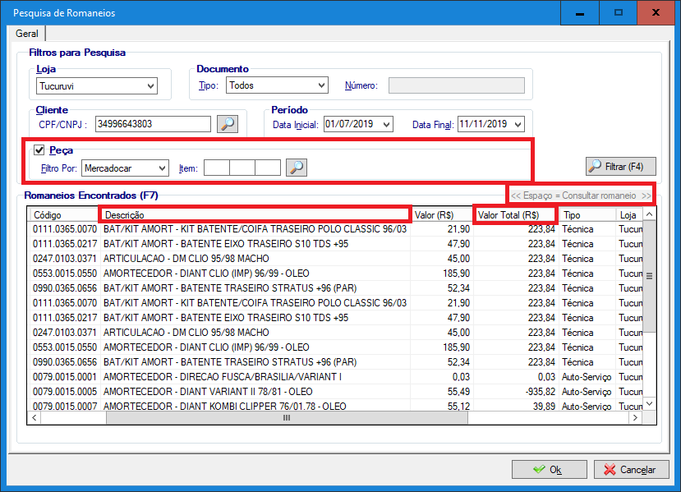

## CAMINHO DE ACESSO

## **Módulo Venda Técnica >> Orçamento >> Orçamento troca >> Botão lupa romaneio de venda**

## DETALHAMENTO DOS CAMPOS

|  |  |  |  |  |  |  |  |  |  |  |
| --- | --- | --- | --- | --- | --- | --- | --- | --- | --- | --- |
| **Nome do Campo** | **Tipo**  **(numérico, alfanumérico, booleano, etc).** | **Valor padrão** | **Tecla de Atalho** | **TabIndex** | **Foco ao abrir a tela** | **Tamanho máximo** | **Caracteres Especiais** | **Obrigatório** | **Lista de opções (COMBO)** | **Campo correspondente no banco de dados** |
| Data Inicial | Date | Vazio | ALT+N | 0 | - | - | - | - | - | - |
| Data Final | Date | Vazio | ALT +A | 1 | - | - | - | - | - | - |
| Consultar por peça | Checkbox | Desmarcado | ALT+P | 5 | - | - | - | - | - | - |
| Componente Mercadocar | Numérico | Vazio | ALT+I | 0 | - | - | - | - | - | - |

## DETALHAMENTO DAS COLUNAS

|  |  |  |  |
| --- | --- | --- | --- |
| **Nome da Coluna** | **Descrição do campo (ToolTipText)** | **Ordenação (A-Z ou Z-A)** | **Campo correspondente no banco de dados** |
| Descrição | Descrição da Peça e Produto | - | ISNULL(servico.Servico_Descricao,vw_Peca.Produto_DsResum + vw_Peca.Peca_Descricao_Impressao_Fiscal) |
| Valor Total | Valor total da Venda (Grupo) | - | Romaneio_Venda_Grupo.Romaneio_Venda_Grupo_Valor_Pago |

# MODELO DE DADOS

**(Detalhamento das tabelas do banco de dados que serão utilizadas, com o nome dos campos e tipo dos dados)**

# PLANO DE IMPLANTAÇÃO

## CADASTRO DE FORMULÁRIOS

|  |  |  |  |  |  |  |  |
| --- | --- | --- | --- | --- | --- | --- | --- |
| **Nome** | **Tipo** | **Classe** | **Descrição** | **Assembly** | **Namespace** | **Módulos** | **Ações** |
| Pesquisa de Romaneios | Win Forms | frmRomaneios_Pesquisa_Grid | Tela genérica para Validar pendências | MC_Formularios.dll | Mercadocar.Formularios | Venda Técnica | Consultar_Por_Peca |

## CADASTRO DE MENUS

**Não se Aplica**

## GRUPOS DE USUÁRIOS

**Não se Aplica**

## GRUPOS DE PERMISSÕES

|  |  |  |  |  |  |
| --- | --- | --- | --- | --- | --- |
| **Nome** | **Descrição** | **Módulo** | **Nome do Formulário** | **Ação** | **Grupos de Usuário** |
| Acesso de consulta por peça na tela de Pesquisa de Romaneios | Acesso de consulta por peça na tela de Pesquisa de Romaneios | Venda técnica | frmRomaneios_Pesquisa_Grid | Consultar_Por_Peca | Diretores,  gerentes de departamento |